Месячник безопасности дорожного движения
в образовательных организациях Пошехонского района

С целью формирования у детей навыков безопасного участия в дорожном движении в период с 21 августа по 20 сентября 2017 года в образовательных организациях Пошехонского района проводился Месячник безопасности дорожного движения.
В рамках указанного мероприятия:
1. 29 августа 2017 года рассмотрен вопрос о состояния работы по профилактике детского дорожно-транспортного травматизма (далее – ПДДТТ) на совещании руководителей образовательных организаций.
2. Разработан и утвержден приказом МКУ Управления образования № 359 от 26.09.2017г. комплекс мероприятий, направленных на снижение уровня детского дорожно-транспортного травматизма на 2017-2018 учебный год.
3. Приняты меры по организации деятельности по ПДДТТ в подведомственных образовательных организациях с учетом анализа деятельности организации за предыдущий период и использованием эффективных форм деятельности.
4. Осуществлен контроль наличия Паспортов дорожной безопасности образовательных организаций в образовательных организациях и передача копий Паспортов в ГИБДД.
5. Во всех образовательных организациях Схемы безопасного маршрута детей в школу (формат А 1, цветное изображение) размещены в доступных для детей и родителей местах (фойе, рекреации, сайты образовательных организаций).
6. Учащихся 4-х, 5-х, 6-х и 7-х классов с целью определения уровня знаний Правил дорожного движения и основ безопасности дорожного движения принимают участие в тестировании. Проводится тестирование педагогических работников, реализующих образовательные программы начального общего образования.
7. В первых классах общеобразовательных организаций проведены родительские собрания с привлечением сотрудников Госавтоинспекции по вопросам обеспечения безопасного поведения детей на дорогах:
- безопасного маршрута первоклассника,
- обязательного использования несовершеннолетними пешеходами световозвращающих элементов,
- необходимости применения ремней безопасности и детских удерживающих устройств при перевозке детей в салоне автомобиля,
- запрещения детьми езды на велосипедах по проезжей части дорог до
достижения ими возраста 14 лет, с разъяснением требовании законодательства по содержанию и воспитанию детей и возможных уголовно-правовых последствий в случае неисполнения родительских обязанностей,
- недопустимости управления мототехникой несовершеннолетними, не имеющими права управления.
8. Организованы и проведены в образовательных организациях профилактические мероприятия с детьми, направленные на пропаганду соблюдения Правил дорожного движения, привитие и отработку практических навыков безопасного поведения на улице и дороге. На занятиях уделено особое внимание правилам поведения детей на пешеходном переходе, в автобусе, а также при ожидании «школьных» автобусов в местах остановок и при подходе к ним.
9. Проведены практические занятия для обучающихся начального уровня обучения на тему «Мой безопасный маршрут в школу» с использованием Паспортов дорожной безопасности и с размещением схем безопасного движения в дневниках учащихся.
10. 14 сентября 2017 года в школах проведен Единый урок по безопасности дорожного движения во всех общеобразовательных организациях Ярославской области на тему «Основы безопасного поведения пешехода на
дороге».
МДБОУ ДС № 7 «Улыбка»
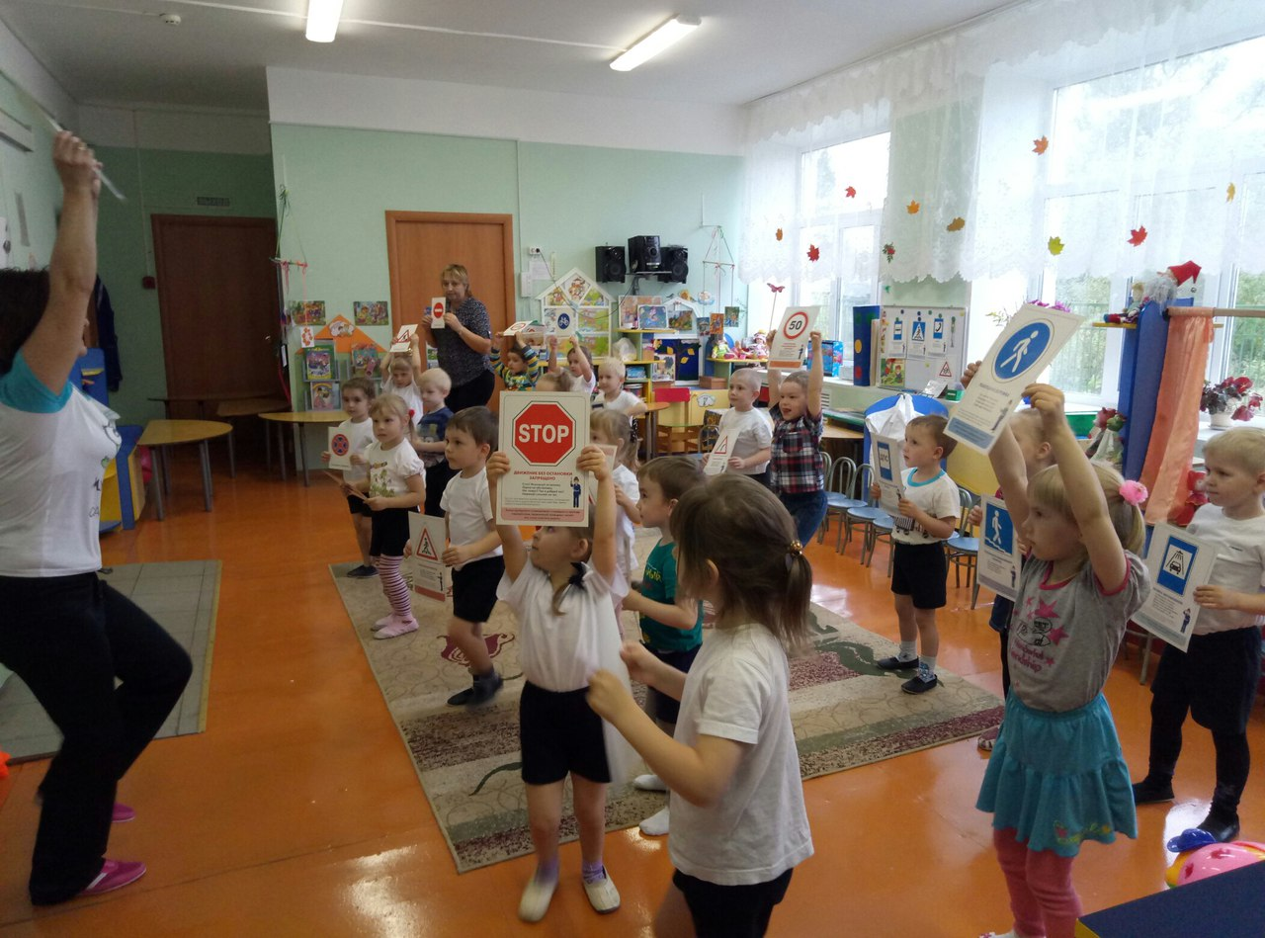

МБОУ Гаютинская СШ:
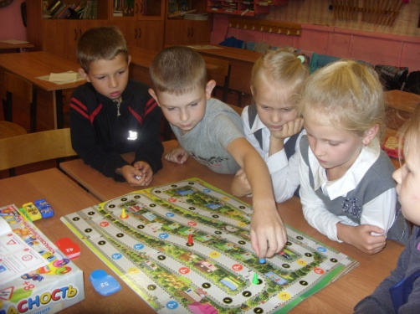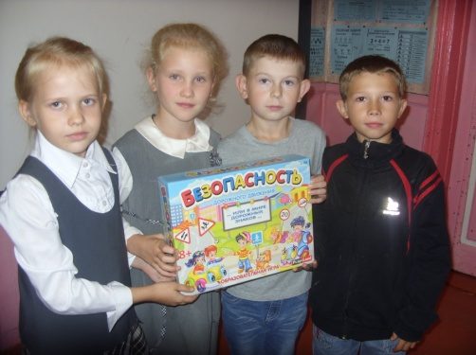

- С обучающимися 5 класса проведено занятие и пешеходная экскурсия на улично-дорожной сети вблизи образовательной организации.
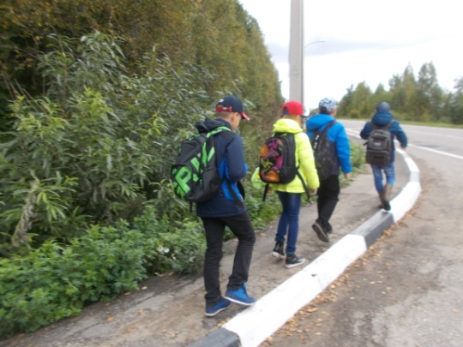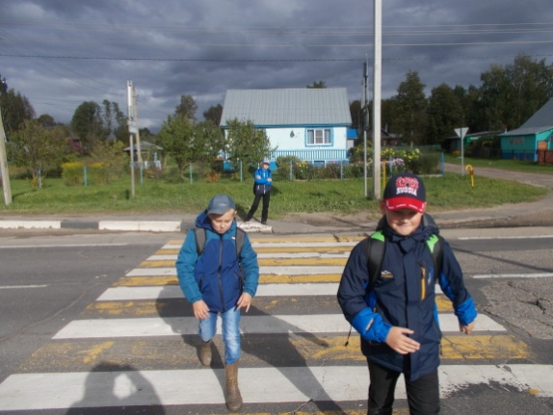

- Обучающиеся 7 – 8 классов разрабатывали индивидуальные Схемы безопасного маршрута движения детей «дом-школа-дом» с использованием моделирующей программы, размещенной по адресу: http://passportbdd.ru/.
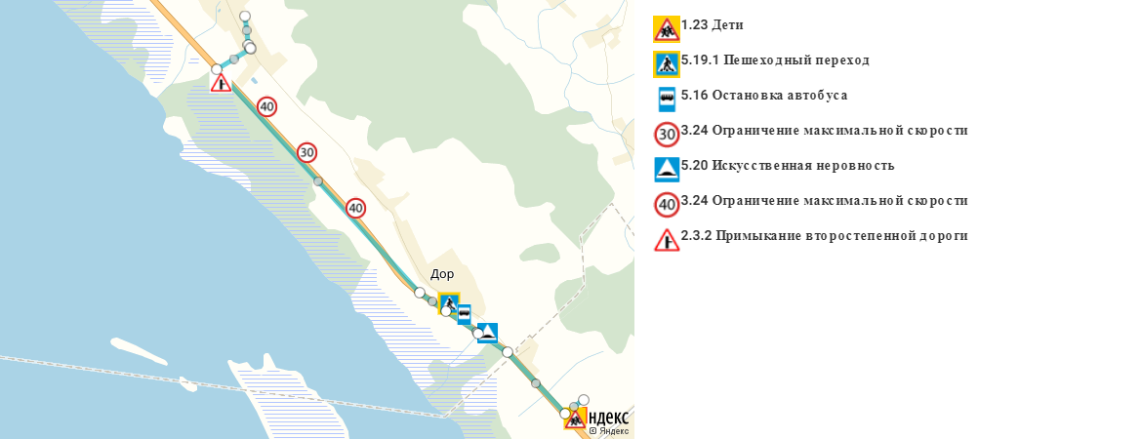
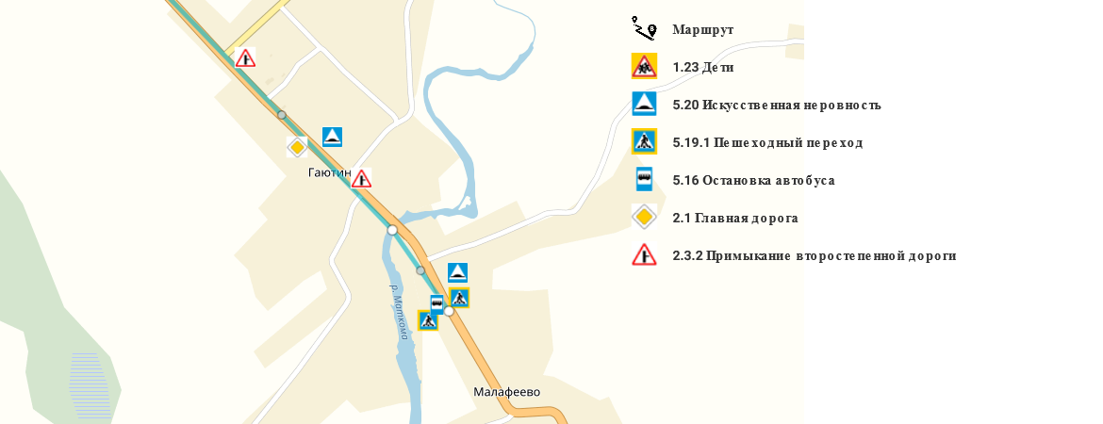

МДБОУ детский сад №8 «Сказка»:
